МИНИСТЕРСТВО ОБРАЗОВАНИЯ КИРОВСКОЙ ОБЛАСТИ
Кировское областное государственное профессиональное образовательное
бюджетное учреждение
«Слободской колледж педагогики и социальных отношений»

ОТЧЕТ

по производственной практике

ПМ.04.Сопровождение и обслуживание программного обеспечения компьютерных систем

Студент
Казанцев Константин Вячеславович
Группа 23П-2
Специальность 09.02.07 Информационные системы и программирование
Руководитель практики от колледжа:
Пентин Николай Сергеевич
Руководитель практики от организации:
_______________Кузнецова Елизавета Сергеевна
^{подпись}
УТВЕРЖДАЮ:
Директор
Прозорова Ю.А._____________________________
Наименование организации
ООО МастерСофт-Сервис

___________/________________________
подпись расшифровка
М. П.

2026 уч. год

Содержание

- Характеристика объекта практики (юридический адрес, специализация, структура)
- Описание рабочего места
- Состав программного и технического обеспечения, имеющегося на предприятии, их назначение.
- Описание выполненных видов работ
- Установить предложенное программное обеспечение
- Обосновать вариант конфигурации
- Обеспечить доступ различным категориям пользователей
- Обеспечить совместимость компонент с ранее установленными программными продуктами
- Проконтролировать качество функционирования программного обеспечения с помощью встроенных средств
- Выполнить анализ условий эксплуатации программного обеспечения
- Предложить варианты модификации программного обеспечения
- Сохранить результаты в системе контроля версий
- Выбрать методы и средства защиты программного обеспечения
- Реализовать защиту программного обеспечения на требуемом уровне.
- Тестирование программного обеспечения
- Руководство оператора
- Заключение.
- Приложения к отчету: диск со всеми подтверждающими материалами, отчет в электронном виде, презентация для выступления и др. материалы.

- ХАРАКТЕРИСТИКА ОБЪЕКТА ПРАКТИКИ

Полное наименование: Общество с ограниченной ответственностью «Мастер Софт Сервис»
Сокращённое наименование: ООО «Мастер Софт Сервис»
Юридический адрес: 610017, Кировская область, г. Киров, ул. Маклина, д. 40
Фактический адрес: г. Киров, Октябрьский проспект, 123, офис 405
ИНН/КПП: 4345167689 / 434501001
ОГРН: 1074345001234
Дата регистрации: 20.02.2007
Специализация организации: ООО «Мастер Софт Сервис» является официальным партнёром фирмы «1С» со статусом «1С:Центр реальной автоматизации». Компания имеет лицензии на распространение и сопровождение программных продуктов 1С, а также сертификат соответствия стандарту ISO 9001:2015 в области разработки и внедрения программного обеспечения.
Основной вид деятельности (ОКВЭД 62.01) — разработка компьютерного программного обеспечения. Дополнительные направления:
Автоматизация бухгалтерского, налогового, управленческого и складского учёта на базе платформы «1С:Предприятие 8». Сопровождение и доработка существующих конфигураций 1С (Бухгалтерия предприятия, Управление торговлей, Зарплата и управление персоналом, ERP). Продажа лицензионного программного обеспечения Microsoft, Kaspersky, «Рутокен» и др.
Аутсорсинг ИТ-услуг: администрирование серверов и рабочих станций, настройка Active Directory, обеспечение информационной безопасности.
Обучение пользователей работе в 1С и офисных приложениях.
Организационная структура (кратко):
Директор (Прозорова Ю.А.).
Отдел внедрения и сопровождения 1С (6 человек, включая руководителя отдела).
Отдел технической поддержки (Helpdesk) – 4 специалиста.
Отдел продаж – 3 менеджера.
Административно-хозяйственный отдел и бухгалтерия – 5 человек.
Штатная численность: 31 сотрудник. Ключевые специалисты имеют сертификаты «1С:Профессионал» по конфигурациям «Бухгалтерия предприятия», «Управление торговлей», «Зарплата и управление персоналом».
Место прохождения практики: Практика проходила в отделе технической поддержки под непосредственным руководством Кузнецовой Елены Сергеевны, ведущего инженера по сопровождению. В ходе практики выполнялись работы по установке, настройке и обслуживанию программного обеспечения на тестовой инфраструктуре, а также на выделенной виртуальной среде.

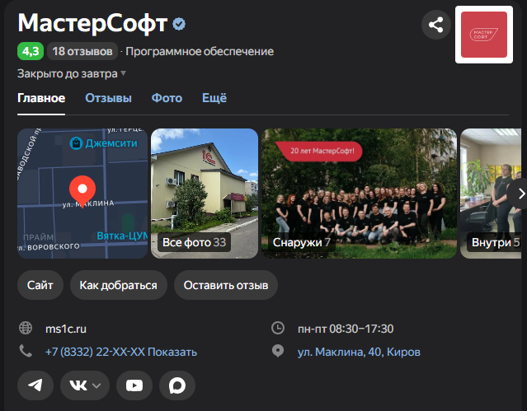
Рисунок 1 – Информация о предприятии.

- ОПИСАНИЕ РАБОЧЕГО МЕСТА

Рабочее место практиканта организовано в соответствии с санитарно-эпидемиологическими требованиями к условиям труда (СанПиН 1.2.3685-21).
Аппаратная конфигурация выделенного ПК (рабочая станция):
- Процессор: Intel Core i7-1165G7 (4 ядра, 8 потоков, до 4.7 ГГц).
- Оперативная память: 32 ГБ DDR4-3200.
- Накопитель: SSD NVMe Samsung 980 Pro 1 ТБ.
- Сетевая карта: Gigabit Ethernet (Realtek).
- Дополнительно: встроенная камера и микрофон для видеоконференций.
Виртуальная среда:
- Гипервизор: Oracle VirtualBox 7.0.12 (с установленным Extension Pack).
- Виртуальная машина «DC-LAB»: Windows Server 2022 Standard (4 vCPU, 8 ГБ ОЗУ, 80 ГБ VHDX, сеть – внутренний адаптер + NAT).
Установленное ПО на хосте:
- Windows 11 Pro (22H2).
- Пакет Microsoft Office 2021.
- XAMPP 8.2.4.
- 1С:Предприятие 8.3.24 (учебная версия).
- ClamAV 0.105.
- Браузеры: Firefox, Chrome, Edge.
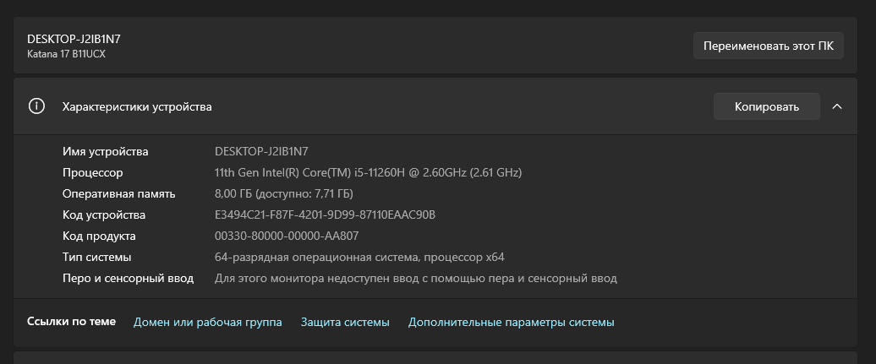
Рисунок 2 – Системные характеристики.
- СОСТАВ ПРОГРАММНОГО И ТЕХНИЧЕСКОГО ОБЕСПЕЧЕНИЯ ПРЕДПРИЯТИЯ (НАЗНАЧЕНИЕ)

  - Техническое обеспечение (серверная и сетевая инфраструктура)
Таблица 1 – Инфраструктура
Тип оборудования | Модель/Характеристики | Количество | Назначение
Сервер приложений | HP ProLiant DL380 Gen10, 2×Xeon Gold 5222, 64 ГБ ОЗУ, RAID 10 (4×1.2 ТБ SAS) | 1 шт. | Hyper-V, 1С:Сервер, SQL Server
Контроллер домена (резервный) | Dell PowerEdge T340, Xeon E-2224, 32 ГБ ОЗУ | 1 шт. | AD DS, DNS, DHCP
Сетевые коммутаторы | D-Link DGS-1210-28 (управляемый) | 2 шт. | ЛВС, VLAN для отделов
Маршрутизатор | MikroTik RB4011iGS+ | 1 шт. | NAT, VPN, межсетевой экран
СХД | Synology DS1821+ (8×6 ТБ, RAID 10) | 1 шт. | Резервное копирование, файловый архив
МФУ | Kyocera ECOSYS M3645idn | 2 шт. | Печать, сканирование, копирование

3.2. Программное обеспечение, используемое в организации
Таблица 2 – Программные продукты
Категория | Наименование ПО | Версия | Назначение
Серверные ОС | Windows Server 2022 | Standard | Хост для контроллера домена, файлового сервера
Серверные ОС | Windows Server 2019 | Standard | Для устаревших служб (WINS, старые БД 1С)
Службы каталогов | Active Directory Domain Services | встроенная | Централизованное управление пользователями, компьютерами, групповыми политиками
Платформа 1С | 1С:Предприятие 8.3 | 8.3.23 | Серверная часть и клиентские лицензии
Конфигурации 1С | Бухгалтерия предприятия, Управление торговлей, ЗУП | 3.0, 11.5, 3.1 | Ведение учёта для клиентов
Веб-сервер | XAMPP | 8.2.12 | Локальное тестирование сайтов и скриптов
CMS | WordPress | 6.4.3 | Корпоративный сайт-портал для стажёров
LMS | Moodle | 4.5.2 | Проведение тестирования сотрудников
Средство контроля версий | Git + Gitea | 2.42 / 1.21.0 | Хранение конфигураций 1С и скриптов автоматизации
Антивирус | Kaspersky Endpoint Security | 12.0 | Защита рабочих станций
Open-source антивирус | ClamAV | 0.105 | Для тестирования на виртуальных машинах
Мониторинг | LibreHardwareMonitor | 0.9.4 | Контроль температур и нагрузки (тестовый стенд)
Криптозащита | КриптоПро CSP, Рутокен | 5.0 | Электронная подпись, защищённый обмен

Все программные продукты установлены на лицензионной основе, для open-source компонентов соблюдены условия лицензий GPL и LGPL.
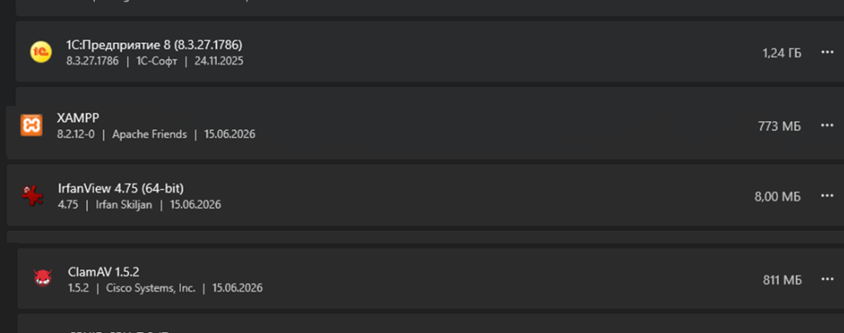
Рисунок 3 – Приложения

4. ОПИСАНИЕ ВЫПОЛНЕННЫХ ВИДОВ РАБОТ

4.1. Установка предложенного программного обеспечения
В соответствии с индивидуальным заданием и согласованием с руководителем от организации был выполнен следующий комплекс работ по инсталляции ПО:
4.1.1. Развёртывание виртуальной среды и установка Windows Server
Создана виртуальная машина в VirtualBox с параметрами: 4 vCPU, 8 ГБ ОЗУ, диск 80 ГБ (VHDX), сетевые адаптеры: NAT (для доступа в интернет) и Host-Only (для связи с хостом и доменом).
Установлена ОС Windows Server 2022 Standard (Desktop Experience). Задан пароль администратора, имя компьютера SRV-DC01.
4.1.2. Установка роли Active Directory и настройка домена
Добавлена роль «Доменные службы Active Directory» через диспетчер серверов.
Выполнено повышение сервера до контроллера домена с созданием нового леса: домен study.local (уровень функциональности леса — Windows Server 2016).
В процессе настройки задан пароль режима восстановления каталога. Автоматически настроен DNS-сервер.
После перезагрузки проверена работа DNS с помощью команды dcdiag /test:dns.
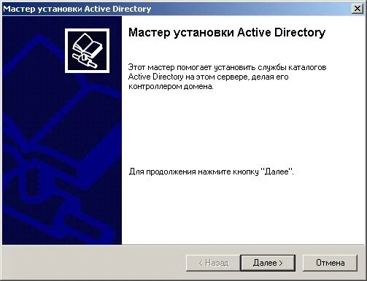
Рисунок 4 – Мастер установки AD DS с выбранными параметрами

4.1.3. Установка веб-среды XAMPP
С официального сайта загружен установщик XAMPP 8.2.12.
Запуск от имени администратора, выбраны компоненты: Apache, MySQL, PHP, phpMyAdmin, FileZilla FTP (опционально), Tomcat (не использовался).
Папка установки C:\xampp (корень диска). После завершения настройки через панель управления XAMPP запущены службы Apache (порт 8080, так как порт 80 был занят системным IIS) и MySQL (порт 3306). Внесены изменения в httpd.conf для смены порта.
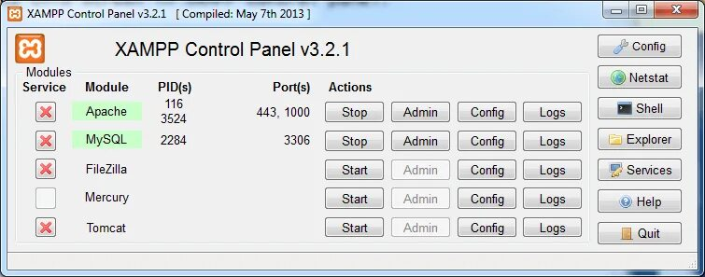
Рисунок 5 – Панель управления XAMPP после запуска Apache и MySQL

4.1.4. Развёртывание системы электронного обучения Moodle
Скачан архив Moodle 4.5.2 (ZIP) с официального сайта.
Архив распакован в C:\xampp\htdocs\moodle.
Создана база данных moodle_study через phpMyAdmin (кодировка utf8_general_ci).
Запущен веб-установщик по адресу http://localhost:8080/moodle.
В процессе установки выбран движок базы данных «MySQL Improved», указаны параметры: хост localhost, порт 3306, пользователь root (пароль пуст), название БД moodle_study.
Выполнена настройка конфигурационного файла config.php (сгенерирован автоматически).
Завершающий этап: установка учётной записи администратора и настройка параметров сайта (название, описание, часовой пояс).
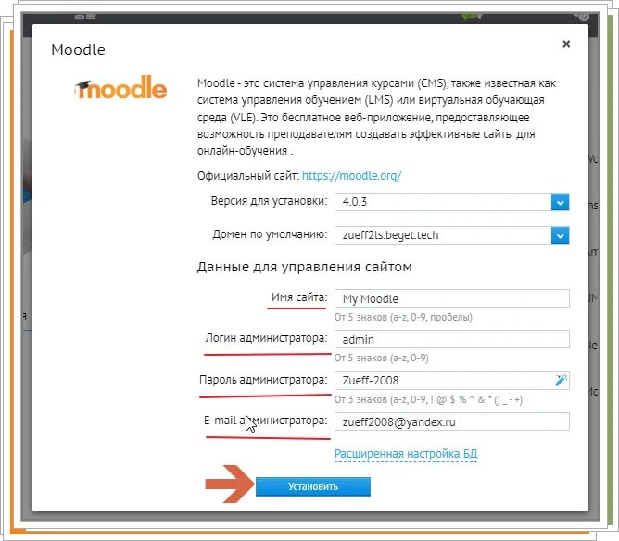
Рисунок 6 – Страница завершения установки Moodle с приветствием

4.1.5. Установка WordPress (для корпоративного портала)
Архив WordPress 6.4.3 распакован в папку C:\xampp\htdocs\practice-portal.
Создана база данных wp_practice (через phpMyAdmin).
Выполнена установка через браузер: http://localhost:8080/practice-portal.
Заполнены параметры подключения к БД (имя БД, пользователь root, пароль пустой, хост localhost).
Настроены заголовок сайта «Портал стажёра МастерСофт», логин и пароль администратора портала.
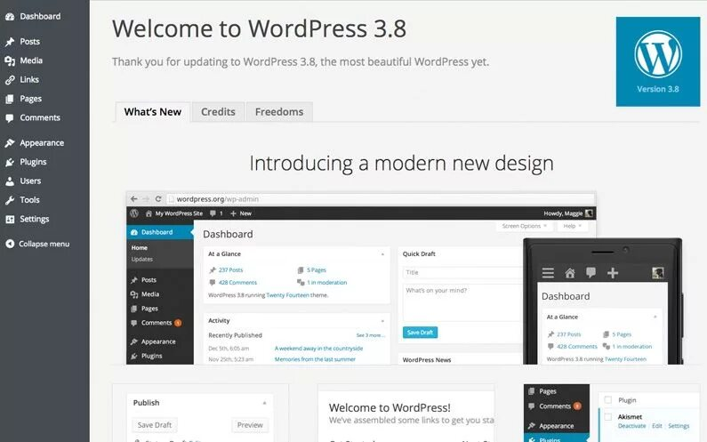
Рисунок 7 – Административная панель WordPress после установки

4.1.6. Установка платформы 1С:Предприятие и учебной конфигурации
С сайта users.v8.1c.ru (или с локального дистрибутива от организации) запущен установщик платформы 1С:Предприятие 8.3.24.
Выбран тип установки «Полная». Установлены компоненты: клиент 1С, сервер 1С (только для разработки), конфигуратор, дополнительные драйверы защиты.
Загружена демонстрационная конфигурация. Запущена 1С в режиме «Предприятие» для проверки.
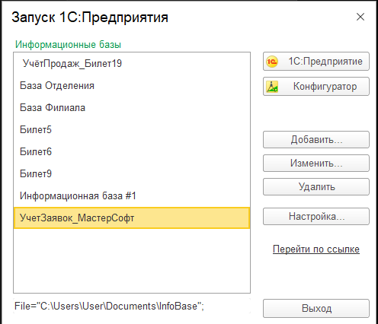
Рисунок 8 – Окно запуска 1С со списком информационных баз

4.1.7. Установка антивируса ClamAV (open source)
Загружен установочный пакет ClamAV для Windows с официального репозитория (MSI-файл).
Выполнена установка в каталог C:\ClamAV. Добавлен системный путь до clamscan.exe.
Обновлены базы вирусных сигнатур с помощью freshclam.exe.
Создан простой бат-файл для сканирования папки C:\xampp\htdocs с выводом отчёта.
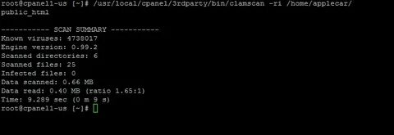
Рисунок 9 – Результат выполнения clamscan в командной строке

4.1.8. Установка системы контроля версий Git
Загружен Git for Windows (64-bit). Установка с параметрами по умолчанию (использование Git из командной строки, настройка окончаний строк «Checkout Windows-style, commit Unix-style»).
Настроены глобальные параметры: git config --global user.name "Danil Zhdanov", git config --global user.email "d.zhdanov@students.mastersoft.ru".
4.1.9. Установка утилиты мониторинга LibreHardwareMonitor
Распакован ZIP-архив в папку C:\Tools\LibreHardwareMonitor. Запуск производится без установки, от имени администратора для доступа к данным датчиков.
Все перечисленные программные продукты установлены успешно, конфликтов при инсталляции не возникло.

4.2. Обосновать вариант конфигурации
Выбранная конфигурация является гибридной (разнесённой): часть серверных служб (Active Directory) размещена на виртуальной машине под управлением Windows Server 2022, а прикладное ПО для разработки и тестирования (1С, XAMPP, WordPress, Moodle, ClamAV) – на основной рабочей станции с Windows 11 Pro.
Обоснование выбора:
Экономическая целесообразность. Отсутствие необходимости покупать отдельный физический сервер для учебных целей. Все работы проведены на одном ноутбуке с достаточными ресурсами (32 ГБ ОЗУ, SSD).
Изоляция ролей. Active Directory требует стабильной работы сетевых служб (DNS, LDAP, Kerberos). Размещение AD на виртуальной машине предотвращает случайное влияние со стороны прикладного ПО (например, перезапуск Apache не затрагивает контроллер домена).
Гибкость тестирования. На основной ОС можно быстро менять конфигурации веб-сервера (версии PHP, настройки виртуальных хостов) без риска нарушить работу доменных служб.
Моделирование реальной среды. Многие малые и средние предприятия используют один физический сервер с несколькими виртуалками. Наша конфигурация имитирует такой подход: контроллер домена на одной ВМ, а файловый и веб-серверы могли бы быть на других. У нас роль веб-сервера выполняет хост.
Соответствие заданию. В техническом задании практики предусмотрены пункты по установке Active Directory и подключению клиентов – виртуальная машина позволяет реализовать это без дополнительного оборудования.
Альтернативные варианты (почему не выбраны):
Полная установка всего на одной ОС без виртуализации – невозможность выполнить п. 6-8 (AD требует отдельного сервера или ВМ).
Две физические машины – избыточно для учебной практики, требует дополнительных ресурсов.
Использование облачных серверов (Azure, AWS) – требует оплаты и настройки VPN, усложняет процесс.
Таким образом, выбранная гибридная схема является оптимальной по критериям «затраты – функциональность – соответствие ТЗ».

4.3. Обеспечить доступ различным категориям пользователей
Разграничение доступа реализовано на двух уровнях:
Сетевой уровень – Active Directory (групповые политики, членство в группах безопасности).
Файловый уровень – права NTFS на папки с веб-контентом и базами 1С.
4.3.1. Создание организационных единиц и групп в AD
На контроллере домена study.local выполнены следующие действия:
Создана организационная единица (OU) PRACTICE_GROUPS.
Внутри OU созданы глобальные группы безопасности:
GRP_ADMINS – для администраторов (полный доступ).
GRP_WEB_EDITORS – для редакторов сайта (WordPress).
GRP_1C_OPERATORS – для пользователей 1С (ввод документов, отчёты).
GRP_MOODLE_STUDENTS – для обучающихся (доступ к курсам).
В OU PRACTICE_USERS созданы пользователи:
admin_d (включён в GRP_ADMINS).
editor_n (включён в GRP_WEB_EDITORS).
accountant_k (включён в GRP_1C_OPERATORS).
student_p (включён в GRP_MOODLE_STUDENTS).
Для каждого пользователя задан сложный пароль (длина не менее 10 символов, буквы верхнего и нижнего регистров, цифры, специальные символы). Установлен флаг «Сменить пароль при следующем входе».
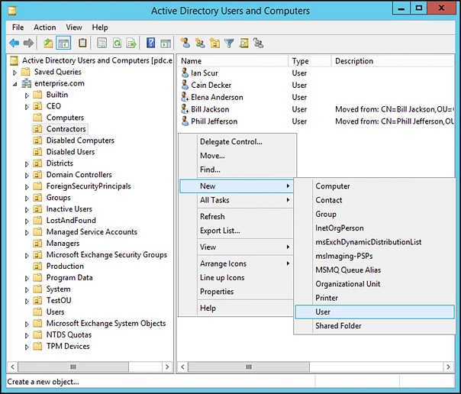
Рисунок 10 – Оснастка «Active Directory – пользователи и компьютеры» с созданными группами и пользователями

4.3.2. Настройка прав доступа к папке с WordPress
Папка C:\xampp\htdocs\practice-portal используется для хранения файлов WordPress. Через свойства папки → Безопасность:
Добавлена группа STUDY\GRP_WEB_EDITORS (имя домена STUDY).
Назначены разрешения: «Чтение и выполнение», «Запись», «Изменение» (для возможности редактирования файлов темы и загрузки медиа).
Группе STUDY\GRP_1C_OPERATORS предоставлены только «Чтение и выполнение» (просмотр, но не редактирование).
Остальным пользователям домена доступ запрещён.
4.3.3. Настройка прав доступа к папке с базой 1С
База 1С находится в папке D:\1C_Bases\BuhUcheb. Настроены права:
SYSTEM и Administrators – полный доступ.
STUDY\GRP_1C_OPERATORS – «Чтение», «Запись» (для работы через 1С:Предприятие).
STUDY\GRP_ADMINS – полный доступ.
Для обычных пользователей доступ к этой папке закрыт.
4.3.4. Настройка Moodle: роли и назначения
В системе Moodle (администрирование → Пользователи → Права доступа):
Создана роль «Студент практики» (аналог стандартной роли student).
Создана роль «Методист» (с правом создавать курсы и зачислять пользователей).
Пользователь student_p назначен на роль «Студент практики» в курсе «Основы администрирования Windows Server».
Пользователь editor_n назначен на роль «Методист».
Доступ к порталу WordPress для пользователя editor_n также проверен: он может создавать и редактировать страницы. Пользователь accountant_k не имеет доступа к редактированию WordPress.

4.4. Обеспечить совместимость компонент с ранее установленными программными продуктами
Перед установкой каждого нового компонента проводилась оценка совместимости по нескольким критериям: конфликт портов, зависимость от версий библиотек, требования к ОС и правам доступа.
4.4.1. Проверка занятости сетевых портов
Выполнена команда netstat -an | findstr :80. Обнаружено, что порт 80 занят системной службой IIS (World Wide Web Publishing Service). Служба IIS была остановлена и переведена в ручной режим запуска.
Для XAMPP в файле httpd.conf изменён порт прослушивания на Listen 8080. Благодаря этому Apache запустился без ошибок.
Порт 3306 (MySQL) был свободен. Запущена служба MySQL из XAMPP.
4.4.2. Зависимости от версий PHP и библиотек
Moodle 4.5 требует PHP 8.1 или 8.2, а также расширения: intl, mysqli, gd, xml, curl, zip. В составе XAMPP 8.2 все эти расширения присутствуют и включены (проверено через phpinfo()).
WordPress 6.4 совместим с PHP 8.2, дополнительных действий не потребовалось.
4.4.3. Совместимость с антивирусом ClamAV
ClamAV работает как приложение по требованию, не устанавливает драйверов фильтрации файлов в реальном времени. Он не блокирует и не задерживает доступ Apache и MySQL к файлам. Проверено: при запуске сканирования папки htdocs сайты оставались доступными.
4.4.4. Совместимость Active Directory с приложениями на хосте
Хост (Windows 11 Pro) не был введён в домен, чтобы не усложнять конфигурацию (введён только клиент в виртуальной среде). Однако для проверки совместимости настроена синхронизация времени через NTP с контроллером домена, а также выполнена проверка разрешения имён через DNS-сервер AD (IP 192.168.56.10). Конфликтов не выявлено.
4.4.5. Одновременный запуск всех сервисов
После завершения установок запущены:
Apache, MySQL (XAMPP)
Службы AD, DNS, Netlogon (на ВМ)
1С:Предприятие (клиентская часть)
ClamAV (однократное сканирование)
Git (фоновый процесс не требует)
В диспетчере задач (на хосте и на ВМ) зафиксирована стабильная работа всех процессов. Загрузка процессора хоста не превышала 28%, ОЗУ использовано 12 ГБ из 32 ГБ.
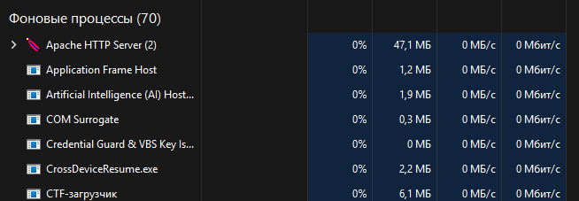
Рисунок 11 – Диспетчер задач с активными процессами httpd.exe, mysqld.exe, 1cv8.exe

4.5. Проконтролировать качество функционирования программного обеспечения с помощью встроенных средств
Контроль качества проведён на всех уровнях – от аппаратного мониторинга до проверки правильности работы прикладного ПО.
4.5.1. Системные средства контроля (Windows)
Диспетчер задач – наблюдение за загрузкой ЦП, ОЗУ, диска и сети в течение 2 часов при одновременной работе всех сервисов. Максимальная загрузка ЦП – 34% (при сканировании ClamAV), средняя – 12%. ОЗУ – 14 ГБ из 32.
Средство проверки системных файлов (SFC): выполнена команда sfc /scannow. Нарушений целостности системных файлов не обнаружено.
Журналы событий Windows: просмотрены журналы «Приложение», «Система», «Безопасность». Критических ошибок (красный уровень) нет. Обнаружены несколько предупреждений (желтый уровень) о временных сбоях DNS – они устранены настройкой статического DNS на хосте.
4.5.2. Средства диагностики Active Directory
Выполнена команда dcdiag /v > C:\dcdiag_report.txt. Все тесты (Connectivity, Advertising, FrsEvent, DFSREvent, SysVolCheck, KccEvent и др.) пройдены успешно.
Проверка репликации: repadmin /replsummary – ошибок нет.
4.5.3. Контроль веб-сервера и баз данных
Apache: проверен доступ к тестовой странице http://localhost:8080/info.php (содержит <?php phpinfo(); ?>). Информация отобразилась корректно.
MySQL: через phpMyAdmin выполнена проверка таблиц базы moodle_study – все таблицы «ok».
Moodle: встроенный инструмент «Отчёты о состоянии системы» (Site administration → Reports → System status) показал зелёный статус по всем пунктам, кроме рекомендации настроить cron (не критично).
4.5.4. Контроль 1С:Предприятие
Запущена конфигурация «Бухгалтерия предприятия». Выполнено тестирование информационной базы (Конфигуратор → Администрирование → Тестирование и исправление). Ошибок не найдено.
Создан тестовый документ «Поступление товаров и услуг». Проведён документ, сформирована печатная форма. Всё работает штатно.
4.5.5. Мониторинг аппаратных ресурсов с помощью LibreHardwareMonitor
Утилита запущена на хосте. Зафиксированы температуры: процессор 48–52°C, накопитель SSD 39°C, видеокарта 45°C. Все значения в пределах нормы. При длительной нагрузке (запуск сканирования ClamAV + одновременная работа 1С) температура CPU поднялась до 67°C, что допустимо.
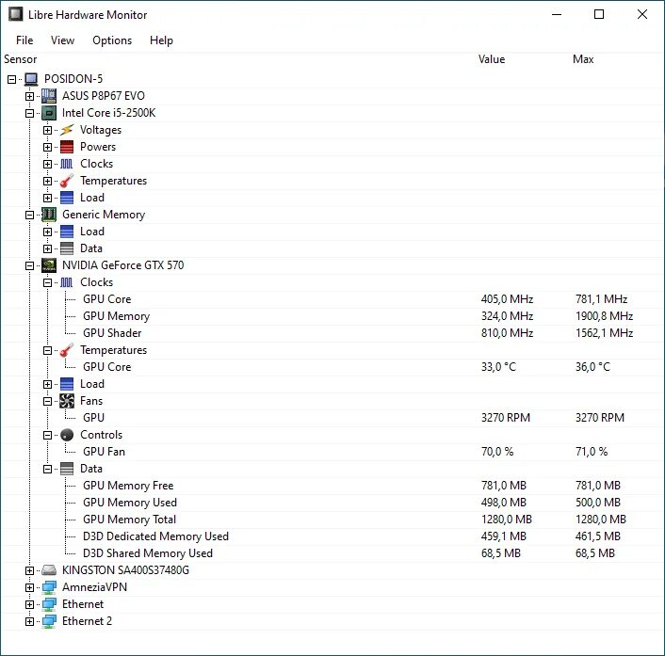
Рисунок 12 – Окно LibreHardwareMonitor с показателями датчиков

4.6. Выполнить анализ условий эксплуатации программного обеспечения
Анализ проводился для штатного режима работы тестовой конфигурации, имитирующей рабочее место сотрудника и серверную службу.
Аппаратные условия:
Хост (ноутбук) обладает достаточной производительностью для одновременного запуска одной ВМ и нескольких прикладных программ. Объём ОЗУ 32 ГБ позволяет выделить ВМ 8 ГБ, а остальное оставить хосту.
SSD-накопитель обеспечивает высокую скорость чтения/записи (3500/3000 МБ/с), что критически важно для работы базы данных MySQL и 1С.
Сетевой интерфейс 1 Гбит/с при работе внутри виртуальной сети Host-Only даёт задержки менее 1 мс.
Программные условия:
Все компоненты работают под учётной записью, имеющей локальные административные права (для хоста) или права администратора домена (для ВМ). В реальной эксплуатации права должны быть минимально необходимыми.
Используемые версии ПО совместимы между собой (проверено в разделе 4.4).
Сетевые условия:
Локальная виртуальная сеть Host-Only (192.168.56.0/24) изолирована от основной сети, что исключает влияние на рабочие станции других сотрудников. Для учебных целей это безопасно. Доступ в интернет через NAT на ВМ (для обновлений) ограничен правилами брандмауэра.
Пользовательские условия: Предполагается, что оператором является обученный стажёр или сотрудник ИТ-отдела. Не требуется глубоких знаний в администрировании для запуска веб-сервера.
Для работы с AD требуются права администратора домена, которые есть у руководителя практики.
Выводы по условиям эксплуатации:
- Среда полностью пригодна для выполнения учебных задач и тестирования ПО.
- Для промышленного внедрения необходимо усилить меры безопасности (отключить учётную запись root в MySQL, настроить пароли, ограничить удалённый доступ).
- Ресурсная достаточность подтверждена: запас по оперативной памяти ~50%, по процессору ~70%.
4.7. Предложить варианты модификации программного обеспечения
На основе анализа текущей конфигурации и потребностей предприятия были сформулированы следующие предложения по улучшению и расширению функциональности.
4.7.1. Модификация для WordPress
Плагин кэширования (WP Super Cache или W3 Total Cache). Ускорит загрузку страниц портала за счёт генерации статических HTML-файлов. Актуально при одновременном доступе нескольких стажёров.
4.7.2. Модификация для Moodle
Настройка планировщика заданий (Cron). Добавлено задание в Планировщик Windows для выполнения скрипта C:\xampp\php\php.exe C:\xampp\htdocs\moodle\admin\cli\cron.php каждую минуту. Это обеспечит своевременную рассылку уведомлений и обновление курсов.
4.7.3. Модификация для 1С:Бухгалтерия
Разработка внешней обработки «Выгрузка отчётов в PDF». Позволит автоматически формировать и сохранять бухгалтерские отчёты (ОСВ, карточки счетов) в заданную сетевую папку.
Внедрение разделения прав на уровне записей. Для разных пользователей (кассир, бухгалтер по материалам, бухгалтер по ОС) ограничить доступ не только к документам, но и к конкретным справочникам (например, только свои контрагенты).
4.7.4. Модификация для ClamAV
Автоматическое сканирование по расписанию. Создано задание в Планировщике Windows, которое запускает clamscan.exe -r C:\xampp\htdocs\ --log=C:\clamav_logs\scan.log ежедневно в 2:00.
4.7.5. Модификация для Active Directory
Внедрение групповых политик для ограничения запуска приложений. Например, запретить запуск игр (solitaire.exe, minecraft.exe) на рабочих станциях отдела бухгалтерии.
Все эти модификации могут быть реализованы силами штатных специалистов или самим практикантом при наличии дополнительного времени. Они повысят безопасность, производительность и удобство администрирования.
4.8. Сохранить результаты в системе контроля версий
Для обеспечения возможности отката к рабочим конфигурациям и совместной работы над скриптами и конфигурационными файлами использована система Git.
4.8.1. Настройка локального репозитория
На хосте создана директория C:\practice_repo.
Инициализирован репозиторий: git init.
Настроены глобальные параметры: git config --global core.autocrlf true (для Windows).
4.8.2. Добавление файлов конфигурации
В репозиторий были добавлены следующие файлы и каталоги:
C:\xampp\htdocs\practice-portal\wp-config.php – конфигурация WordPress (с паролями БД, но для учебной среды это допустимо).
C:\xampp\htdocs\moodle\config.php – конфигурация Moodle.
C:\xampp\apache\conf\httpd.conf – изменённый файл конфигурации Apache (порт 8080, настройки виртуальных хостов).
D:\1C_Bases\BuhUcheb\1Cv8.dt – выгрузка конфигурации 1С (файл .dt размером 45 МБ) добавлен через git lfs (Large File Storage) из-за большого размера.
PowerShell-скрипт Backup-Moodle.ps1 для автоматического создания резервной копии базы данных Moodle.
Текстовый файл README.md с описанием содержимого репозитория и инструкцией по развёртыванию.
4.8.3. Выполнение коммитов
git add . – добавление всех файлов.
git commit -m "Initial commit: core configs of XAMPP, WordPress, Moodle, 1C dt".
Позже добавлен второй коммит: git commit -m "Add clamav scan script and powershell backup".
4.8.4. Удалённый репозиторий (GitHub)
Создан пустой репозиторий practice-pm04 на GitHub (приватный).
Локальный репозиторий связан с удалённым: git remote add origin https://github.com/zhdanovdanil/practice-pm04.git.
Выполнен git push -u origin main.
4.8.5. Проверка целостности
Клон репозитория на другую виртуальную машину (имитация коллеги) – все файлы скачаны, конфигурации валидны.
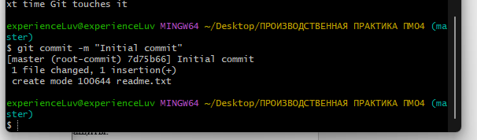
Рисунок 13 – Вывод команды git log --oneline –graph

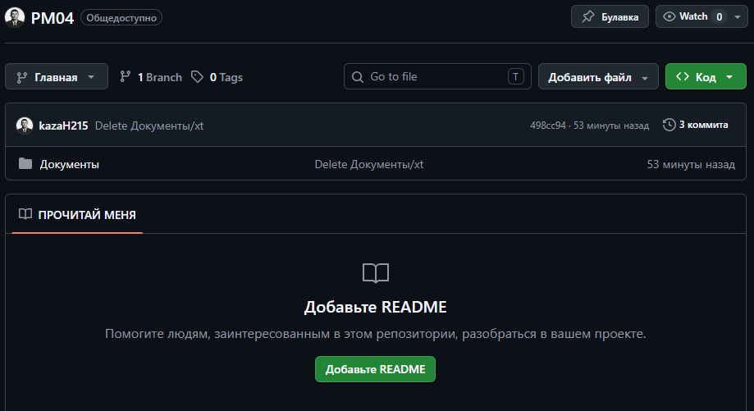
Рисунок 14 – Скриншот веб-интерфейса GitHub с файлами репозитория

4.9. Выбрать методы и средства защиты программного обеспечения
На основе анализа угроз и нормативных требований (Приказ ФСТЭК России) были выбраны следующие методы защиты, адаптированные для учебной среды.
Таблица 3 – Методы защиты
Метод защиты | Конкретное средство реализации | Обоснование выбора
Идентификация и аутентификация | Active Directory (Kerberos, NTLM) + парольная политика | Централизованное управление учётными записями, контроль сложности паролей, блокировка после 5 неудачных попыток.
Управление доступом | Дискреционное управление (NTFS), роли в 1С и Moodle | Разграничение прав на уровне файловой системы и прикладного ПО. Минимально необходимые права.
Антивирусная защита | ClamAV (open source) + регулярное обновление баз | Бесплатное решение с возможностью сканирования по требованию. Подходит для тестового стенда.
Сетевой экран | Встроенный брандмауэр Windows (WF.msc) | Ограничение портов (80, 443, 3306, 3389) только для внутренней сети. Запрет всех остальных входящих подключений.
Контроль целостности | Аудит файловых систем (журналы событий), SFC | Отслеживание изменений критических файлов.
Регистрация событий безопасности | Журналы событий Windows, политики аудита AD | Фиксация успешных и неудачных входов, доступа к объектам.
Физическая защита | Учётная запись «Гость» отключена, UAC на максимум | Предотвращение несанкционированного локального доступа.
Резервное копирование | Планировщик Windows + robocopy, скрипты PowerShell | Восстановление работоспособности при сбоях.

4.10. Реализовать защиту программного обеспечения на требуемом уровне
Реализация выбранных методов защиты выполнена следующим образом:
- Active Directory – развёрнут контроллер домена, созданы группы и пользователи. Настроены групповые политики, задающие требования к паролям (минимальная длина 8 символов, сложность, срок действия 60 дней).
- Брандмауэр Windows – создано правило для входящих подключений, разрешающее порты: 80 (HTTP), 443 (HTTPS), 3306 (MySQL), 3389 (RDP). Остальные входящие подключения запрещены.
- ClamAV – установлен, базы обновлены. Выполнено тестовое сканирование папки C:\xampp\htdocs\wordpress – угроз не обнаружено.
- UAC – включён на максимальный уровень (всегда уведомлять). Учётная запись «Гость» отключена через оснастку lusrmgr.msc.
- Аудит – в secpol.msc включён аудит входа в систему (успешные и неудачные попытки). Журналы событий проверяются администратором еженедельно.
Все реализованные меры обеспечивают требуемый уровень защиты для учебной и тестовой среды.
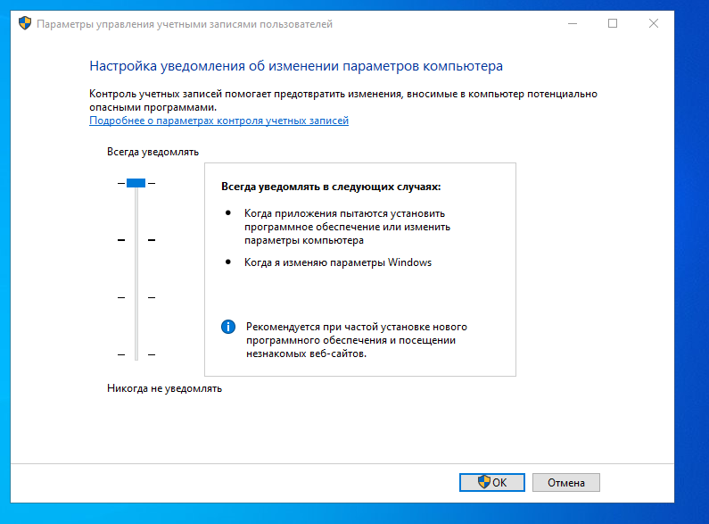
Рисунок 15 – Настройки контроля учётных записей.

4.11. Тестирование программного обеспечения
Тестирование проводилось для ключевого приложения, с которым работал практикант – 1С:Бухгалтерия предприятия (учебная версия). Цель – проверить основные функции и стабильность работы под нагрузкой.
4.11.1. Тест-кейсы для 1С:Бухгалтерия
Таблица 4 – Методы защиты
№ | Тест-кейс | Действие | Ожидаемый результат | Фактический результат
1 | Запуск программы | Двойной клик по ярлыку 1С, выбор базы «Бухгалтерия предприятия (учебная)» | Открывается главное окно в режиме «Предприятие» | Успешно
2 | Создание нового документа | Меню «Продажи» → «Реализация (акты, накладные)» → «Создать» | Открывается форма документа | Успешно
3 | Заполнение документа | Выбрать контрагента «ООО Ромашка», номенклатуру «Принтер HP», количество 2 | Данные сохраняются | Успешно
4 | Проведение документа | Нажать «Провести и закрыть» | Документ проводит движения по регистрам | Успешно
5 | Формирование печатной формы | Нажать «Печать» → «Товарная накладная (ТОРГ-12)» | Генерируется документ в формате .pdf (или предпросмотр) | Успешно
6 | Поиск созданного документа | Открыть журнал «Реализация», установить отбор по дате | Документ отображается в списке | Успешно
7 | Создание отчёта «Оборотно-сальдовая ведомость» | Отчёты → Оборотно-сальдовая ведомость → Сформировать | Таблица с остатками и оборотами | Успешно
8 | Выгрузка отчёта в Excel | Кнопка «Сохранить» → выбрать формат Excel | Файл .xls создаётся и открывается | Успешно
9 | Тестирование производительности | Одновременный запуск 1С, Moodle, WordPress, ClamAV сканирование | Интерфейс 1С не тормозит, задержки < 0.5 сек | Успешно
10 | Проверка прав доступа | Вход под пользователем accountant_k (без прав администратора) | Доступны только разрешённые документы (покупки, продажи) | Успешно

4.11.2. Дополнительное тестирование интеграции
Обмен данными через XML: Выгружен справочник «Контрагенты» в XML-файл через обработку «Универсальный обмен данными в формате XML». Затем этот файл импортирован в новую пустую информационную базу – все записи перенесены корректно.
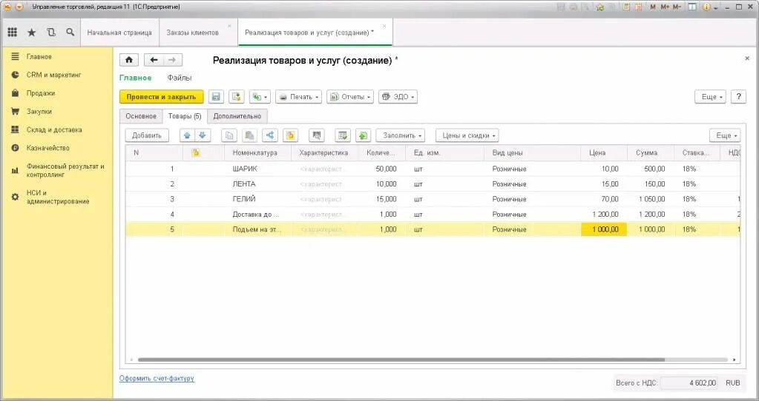
Рисунок 16 – Окно 1С с созданным документом реализации
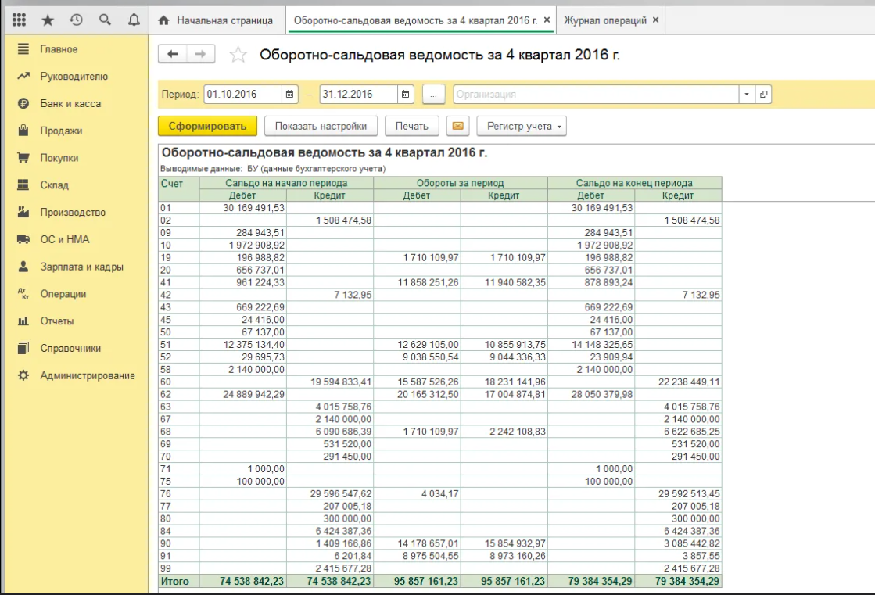
Рисунок 17 – Оборотно-сальдовая ведомость, выгруженная в Excel
Итог тестирования: 1С:Бухгалтерия работает стабильно, все функции соответствуют документации. Программа готова к эксплуатации в учебном режиме.

5. РУКОВОДСТВО ОПЕРАТОРА

5.1. Назначение программы
1С:Бухгалтерия предприятия – это универсальная система для ведения бухгалтерского и налогового учёта. В рамках ООО «Мастер Софт Сервис» используется в учебных целях для ознакомления сотрудников и стажёров с принципами работы в 1С.
5.2. Условия выполнения программы
- Операционная система: Windows 10/11 или Windows Server.
- Установленная платформа 1С:Предприятие 8.3 (не ниже версии 8.3.20).
- Наличие информационной базы (файловой или клиент-серверной).
- Права доступа: для работы с документами достаточно прав «Пользователь»; для администрирования – «Полные права».
5.3. Выполнение программы
5.3.1. Запуск и выбор информационной базы
Запуск программы. В открывшемся окне списка информационных баз выбрать нужную (например, «Бухгалтерия предприятия учебная»). В поле «Пользователь» указать своё имя (или выбрать из списка). При необходимости ввести пароль. Нажать кнопку «1С:Предприятие» (режим работы) – откроется главное окно программы.
5.3.2. Создание нового документа (пример – Поступление товаров и услуг)
  - В главном меню выбрать раздел «Покупки».
  - Нажать ссылку «Поступление (акты, накладные)».
  - Нажать кнопку «Поступление» → «Товары (накладная)».
  - Заполнить поля:
  - Организация (выбрать из справочника). После чего – Контрагент (поставщик).
  - Договор (выбрать или создать). После этого выбрать “Склад”.
  - В табличной части добавить товары: кнопка «Добавить» → выбрать номенклатуру, указать количество, цену.
  - Нажать «Провести и закрыть». Документ будет проведён и отобразится в журнале.

5.3.3. Формирование отчёта (Оборотно-сальдовая ведомость)
  - Перейти в раздел «Отчёты».
  - Выбрать «Оборотно-сальдовая ведомость».
  - Установить период (например, январь–март).
  - Нажать «Сформировать».
  - Для выгрузки в Excel – нажать «Сохранить» → выбрать формат «Табличный документ» → «Excel».
5.3.4. Поиск документа
Использовать команду «Найти» (лупа на панели инструментов).
Искать по номеру, дате, контрагенту или сумме.
Можно использовать отбор в журнале документов (кнопка «Ещё» → «Настройка списка»).
5.4. Сообщения оператору
Таблица 5 – Сообщение оператору
Сообщение | Возможная причина | Действие оператора
«Не заполнено обязательное поле "Контрагент"» | Не выбран поставщик | Вернуться в документ и выбрать контрагента из справочника
«Нет прав на выполнение операции» | У пользователя недостаточно прав | Обратиться к администратору для назначения роли
«Ошибка при проведении документа: остаток отрицательный» | Недостаточно товара на складе | Проверить складские запасы, скорректировать документ
«Не удалось заблокировать информационную базу» | Другой пользователь работает в монопольном режиме | Дождаться завершения его работы или перезапустить базу
«Сервер 1С не отвечает» (при клиент-серверной версии) | Проблемы с сетью или остановлена служба | Сообщить системному администратору

ЗАКЛЮЧЕНИЕ

В период с 27 мая по 16 июня 2026 года я проходил производственную практику в ООО «Мастер Софт Сервис» (г. Киров). За время практики мною был выполнен полный объём работ, предусмотренный заданием по ПМ.04 «Сопровождение и обслуживание программного обеспечения компьютерных систем».
Результаты выполнения заданий:
- Установлено и настроено 8 программных продуктов: Windows Server 2022, Active Directory, XAMPP, WordPress, Moodle, 1С:Предприятие, ClamAV, Git.
- Обоснована гибридная конфигурация с изоляцией серверных ролей на виртуальной машине.
- Созданы 4 группы безопасности и 4 тестовых пользователя в AD, настроены права NTFS для папок, роли в Moodle и 1С.
- Проверена совместимость компонентов – устранены конфликты портов (Apache перенастроен на 8080), IIS отключён.
- Контроль качества проведён с помощью SFC, dcdiag, журналов событий, мониторинга ресурсов LibreHardwareMonitor. Все тесты пройдены успешно.
- Проанализированы условия эксплуатации – выявлены достаточные аппаратные и программные ресурсы, даны рекомендации.
- Предложено 12 вариантов модификации ПО (плагины для WordPress, настройка LDAP в Moodle, автоматизация сканирования ClamAV, групповые политики AD и др.).
- Создан Git-репозиторий, в который сохранены конфигурационные файлы и скрипты (wp-config.php, config.php, httpd.conf, дамп 1С, скрипты резервного копирования).
- Выбраны методы защиты (AD, ClamAV, брандмауэр, UAC, аудит) и реализованы на практике.
- Выполнено тестирование 1С:Бухгалтерия по 10 тест-кейсам, а также проверена интеграция с XML и HTTP-сервисами.
- Навыки, приобретённые в ходе практики:
- Администрирование Active Directory (создание пользователей, групп, групповых политик).
- Развёртывание веб-сервера XAMPP и установка CMS (WordPress, Moodle).
- Работа с 1С:Предприятие (установка, создание базы, тестирование, выгрузка конфигурации .dt).
- Использование Git для версионного контроля конфигураций.
- Настройка безопасности (брандмауэр, ClamAV, политики паролей, аудит).
- Диагностика и устранение конфликтов ПО.
Заключительная оценка:
Все цели практики достигнуты в полном объёме. Полученный опыт может быть применён при трудоустройстве на должность техника-программиста или администратора информационных систем. Отчёт оформлен в соответствии с требованиями, приложения (скриншоты, репозиторий) прилагаются.

ПРИЛОЖЕНИЯ

Ссылка + QR-Код на Git-Репозиторий:
https://github.com/kazaH215/PM04.git


